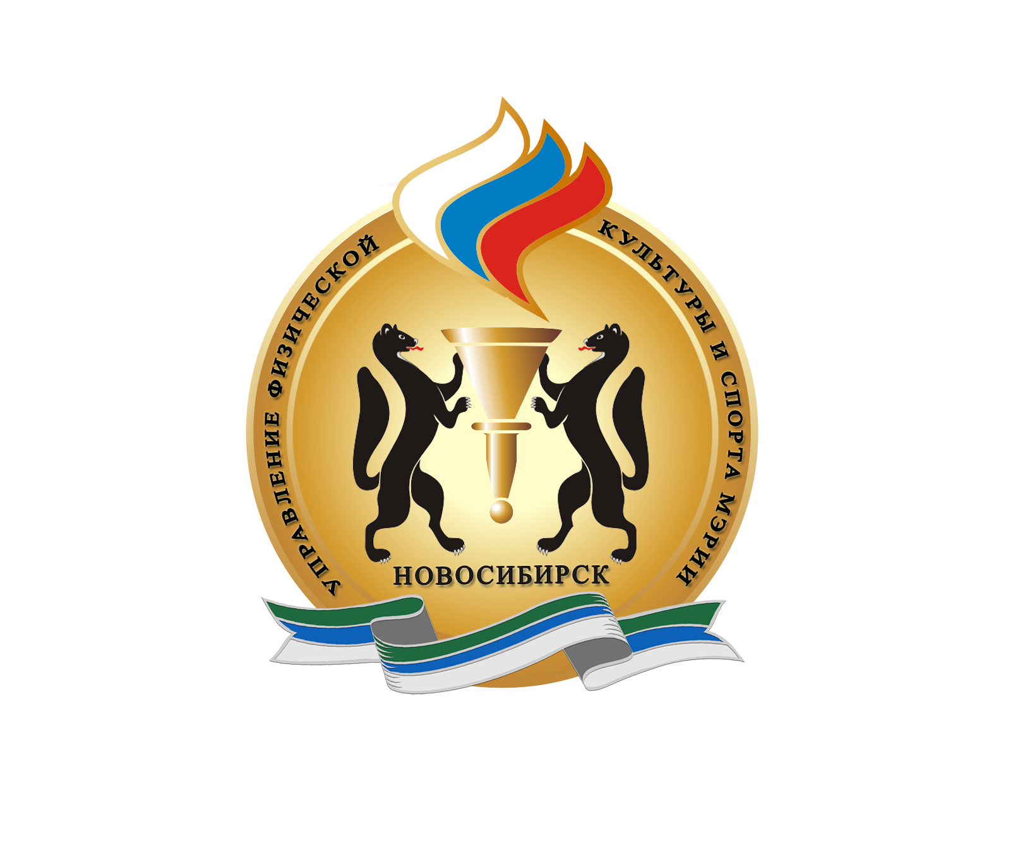 | УПРАВЛЕНИЕ  ФИЗИЧЕСКОЙ КУЛЬТУРЫ И СПОРТА МЭРИИ ГОРОДА НОВОСИБИРСКА

«ЛЫЖНЯ РОССИИ-2021» В НОВОСИБИРСКЕ ПЕРЕНОСИТСЯ!

Уважаемые спортсмены и любители спорта! «Лыжня России-2021», которая должна была состояться в Новосибирске 13 февраля, переносится по погодным условиям на 14 число. Время стартов не меняется.

Традиционная Всероссийская лыжная гонка «Лыжня России» переносится на 14 февраля из-за низких температур. Об этом сообщили организаторы мероприятия.
По прогнозу синоптиков, в ночь на 13 февраля в Новосибирске ожидается минус 34, днем температура составит около 20 градусов мороза. В связи с неблагоприятной обстановкой принято решение о переносе даты «Лыжни России».

Время работы комиссии по допуску не меняется. 12 февраля с 12.00 до 20.00 участников ждут по адресам:
- МАУ «Стадион» (стадион «Спартак», ул. Мичурина д.10, 2 этаж, правое крыло);
- МБУ «Дом культуры «Академия» (ул. Ильича, 4).
14 февраля на месте проведения соревнований (ул. Ионосферная, 3):
С 09.00 до 11.30 - выдача нагрудных номеров на дистанцию 5 км (2003 г.р. и моложе) и на 10 км (2002 г.р. и старше).
С 09.00 до 12.10 - выдача нагрудных номеров на дистанцию 5 км (2002 г.р. и старше).
Каждому участнику соревнований нужно предоставить в комиссию следующие документы:
– паспорт или свидетельство о рождении;
– справку о допуске врача (для детей обязательно) или согласие, подтверждающее персональную ответственность за свое здоровье.
СПРАВКИ ПО ТЕЛЕФОНУ: 8993-022-95-44 И НА САЙТЕ: NOVOSIB-SPORT.RU

